第二個階段

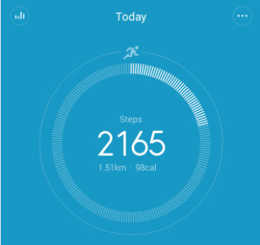

一進去Activity就會先看到這個（都是今天的活動量）

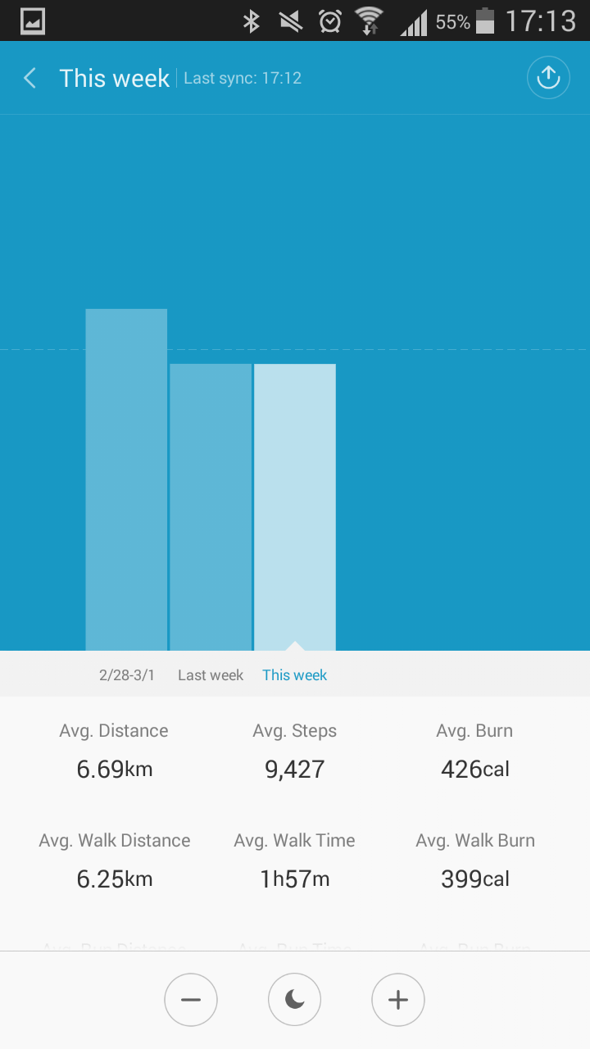 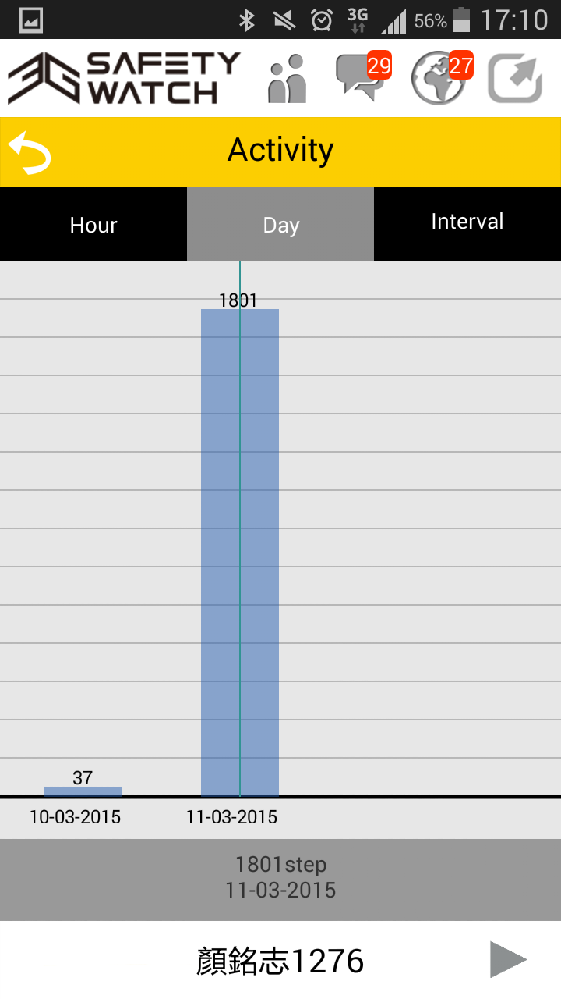

This Week 會希望在下面有第二行：

This Week Avg Distance/This Week Avg Steps/This Week Avg Burn

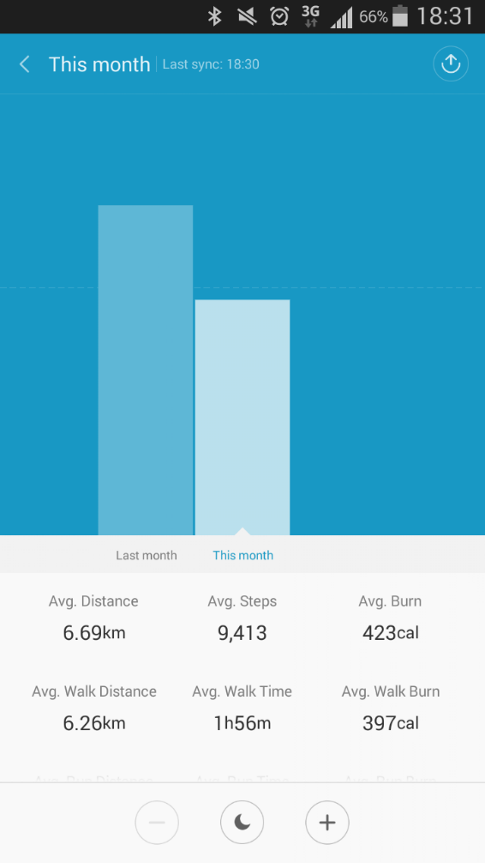

This Month 會希望在下面有第二行：

This Month Avg Distance/This Month Avg Steps/This Month Avg Burn